Tiszavasvári Város Polgármesterétől
4440 Tiszavasvári Városháza tér 4.
Tel.: 42/520-500, Fax: 42/275-000, e-mail: tvonkph@tiszavasvari.hu
TPH/8027-2/2020.
99/2020.

HATÁROZAT
- veszélyhelyzetben átruházott hatáskörben meghozott döntésről -

a Tiszavasvári Sporttelep használati jogának biztosítása a TSE részére
a 2020/21-es bajnoki évre

A katasztrófavédelemről és a hozzá kapcsolódó egyes törvények módosításáról szóló 2011. évi CXXVIII. törvény 46. § (4) bekezdésében biztosított jogkörömben, Tiszavasvári Város Önkormányzata Képviselő-testülete helyett átruházott hatáskörben eljárva, az élet- és vagyonbiztonságot veszélyeztető tömeges megbetegedést okozó humánjárvány megelőzése, illetve következményeinek elhárítása, a magyar állampolgárok egészségének és életének megóvása érdekében elrendelt veszélyhelyzet során teendő intézkedésekről (II.) szóló 45/2020. (III.14.) Korm. rendelete 2. § -a, valamint a Magyarország helyi önkormányzatairól szóló 2011. évi CLXXXIX tv. 107. §-ában foglalt hatáskörében eljárva az alábbi határozatot hozom:

- A Tiszavasvári Sportegyesület elnöke által a 2019/20-as bajnoki évadra vonatkozó használati szerződés alapján készített, jelen határozat 1. sz. melléklete szerinti beszámolót elfogadom.

- Hozzájárulok a Tiszavasvári Város Önkormányzata tulajdonában lévő tiszavasvári 2438 hrsz.-ú, a valóságban 4440 Tiszavasvári, Fehértói u. 2/b. szám alatt található Sporttelep megnevezésű ingatlanra vonatkozóan, a TSE és a Városi Kincstár között létrejövő, az ingyenes használati jogot biztosító, jelen határozat 2. sz. melléklete szerinti szerződés megkötéséhez.

- Felkérem a Városi Kincstár vezetőjét, hogy a használati jogra vonatkozó megállapodást kösse meg a Tiszavasvári Sportegyesület elnökével.

INDOKOLÁS

Az elmúlt évekhez hasonlóan Nácsa Balázs a Tiszavasvári Sportegyesület elnöke azzal a kéréssel fordult ismételten az önkormányzathoz, hogy használati jogot biztosítson részükre a 4440 Tiszavasvári, Fehértói út 2/b. szám alatt található Sporttelep megnevezésű ingatlanon.

Kérelmének oka, hogy a Sportegyesület bajnokságba benevezett csapatai a Sporttelepet és kiegészítő épületeit edzések megtartására, bajnoki és más szervezett mérkőzések, tornák lebonyolításra használhassák. Az ingatlanra vonatkozó használati jogot biztosító szerződést a 2020-2021. évi bajnoki nevezéshez kell csatolniuk.

A Képviselő-testület a 240/2019. (VI.26.) Kt. számú határozatával a 2019-2020. évadra is biztosította a TSE részére a sporttelep használatát. A TSE vezetője csatolta beszámolóját az erre vonatkozó évadról, mely a határozat 1. sz. mellékletét képezi.

A használattal érintett ingatlan, azaz a 4440 Tiszavasvári, Fehértói u. 2/b. szám alatti ingatlan a Tiszavasvári Város Önkormányzatának tulajdonát képezi, azonban annak üzemeltetése a 177/2018. (VI.28.) Kt. sz. határozat mellékletét képező együttműködési megállapodás 6. pontja alapján átadásra került a Városi Kincstár részére. A sporttal érintett közfeladatok ellátását a Tiszavasvári Város Önkormányzata a Városi Kincstáron keresztül biztosítja. Ennek értelmében javaslom, hogy a Városi Kincstár a 4440 Tiszavasvári, Fehértói út 2/b. szám alatti ingatlanon használati jogot biztosítson a TSE részére.
A fentiekre tekintettel a Tiszavasvári Város Önkormányzata nevében, mint tulajdonosi jog gyakorlója hozzájárulásom adom a TSE és a Városi Kincstár között létrejövő, az ingyenes használati jogot biztosító szerződés megkötéséhez.

Ingyenes használati szerződés megkötésének hatályos jogszabályi háttere:

A Tiszavasvári Város Önkormányzata vagyonáról és a vagyongazdálkodás szabályairól szóló 31/2013. (X.25.) önkormányzati rendelet (továbbiakban: vagyon rendelet) 9.§ (1) bekezdés r./ pontja szerint az ingatlan használatának átengedése a Képviselő-testület hatáskörébe tartozik.

A nemzeti vagyonról szóló 2011. évi CXCVI. törvény (a továbbiakban: Nvtv.) 3. § (1) bekezdés 18. pontja és vagyon rendelet 3. sz. melléklete értelmében a 2438 hrsz.-ú ingatlan az önkormányzat korlátozottan forgalomképes törzsvagyonába tartozik.

Az Nvtv. 7. § (1) a nemzeti vagyon alapvető rendeltetése a közfeladat ellátásának biztosítása.

Az Nvtv. 11. § (13) bekezdésében foglaltak értelmében nemzeti vagyon ingyenesen kizárólag közfeladat ellátása céljából, a közfeladat ellátáshoz szükséges mértékben hasznosítható, valamint adható vagyonkezelésbe.

A Magyarország helyi önkormányzatairól szóló 2011. évi CLXXXIX. törvény 13. § (1) A helyi közügyek, valamint a helyben biztosítható közfeladatok körében ellátandó helyi önkormányzati feladatok különösen:
15. „sport, ifjúság ügyek…”

Az Nvtv. 11. § (10) bekezdésében foglaltak értelmében a nemzeti vagyon hasznosítására vonatkozó szerződés csak természetes személlyel vagy átlátható szervezettel köthető. A hasznosításra irányuló szerződés határozatlan vagy legfeljebb 15 év határozott időre köthető.

Az Nvtv. 11.§ (16) bekezdése alapján a helyi önkormányzat tulajdonában álló nemzeti vagyon tekintetében törvényben vagy a helyi önkormányzat rendeletében meghatározott értékhatár feletti nemzeti vagyont hasznosítani – ha törvény kivételt nem tesz – csak versenyeztetés útján, az összességében legelőnyösebb ajánlatot tevő részére, a szolgáltatás és ellenszolgáltatás értékarányosságával lehet.

Az Nvtv. 11.§ (17) bekezdésének b) pontja alapján mellőzhető a versenyeztetés abban az esetben, ha a hasznosítás jogszabályban előírt állami vagy önkormányzati feladatot ellátó gazdálkodó szervezet javára történik.

Ennek megfelelően, mellőzhető a versenyeztetés, mivel az ingatlan ingyenes használatba adása a Tiszavasvári Sportegyesület javára történik, amely szervezet az Mötv. 13. § (1) bekezdés 15. pontjában foglalt sport és ifjúság ügyeket maradéktalanul ellátja.

Magyarország Kormánya a veszélyhelyzet kihirdetéséről szóló 40/2020. (III.11.) Korm. rendeletével az élet- és vagyonbiztonságot veszélyeztető tömeges megbetegedést okozó humánjárvány következményeinek elhárítása, a magyar állampolgárok egészségének és életének megóvása érdekében Magyarország egész területére veszélyhelyzetet hirdetett ki.

A katasztrófavédelemről és a hozzá kapcsolódó egyes törvények módosításáról szóló 2011. évi CXXVIII. törvény 46. § (4) bekezdés értelmében: Veszélyhelyzetben a települési önkormányzat képviselő-testületének, a fővárosi, megyei közgyűlésnek feladat- és hatáskörét a polgármester, illetve a főpolgármester, a megyei közgyűlés elnöke gyakorolja. Ennek keretében nem foglalhat állást önkormányzati intézmény átszervezéséről, megszüntetéséről, ellátási, szolgáltatási körzeteiről, ha a szolgáltatás a települést is érinti.

Fentiek alapján a kialakult járványügyi helyzetre tekintettel a rendelkező részben foglaltak szerint döntöttem.

Tiszavasvári 2020. május 28.

Szőke Zoltán
polgármester

a 99/2020 PM határozat 1. sz. melléklete

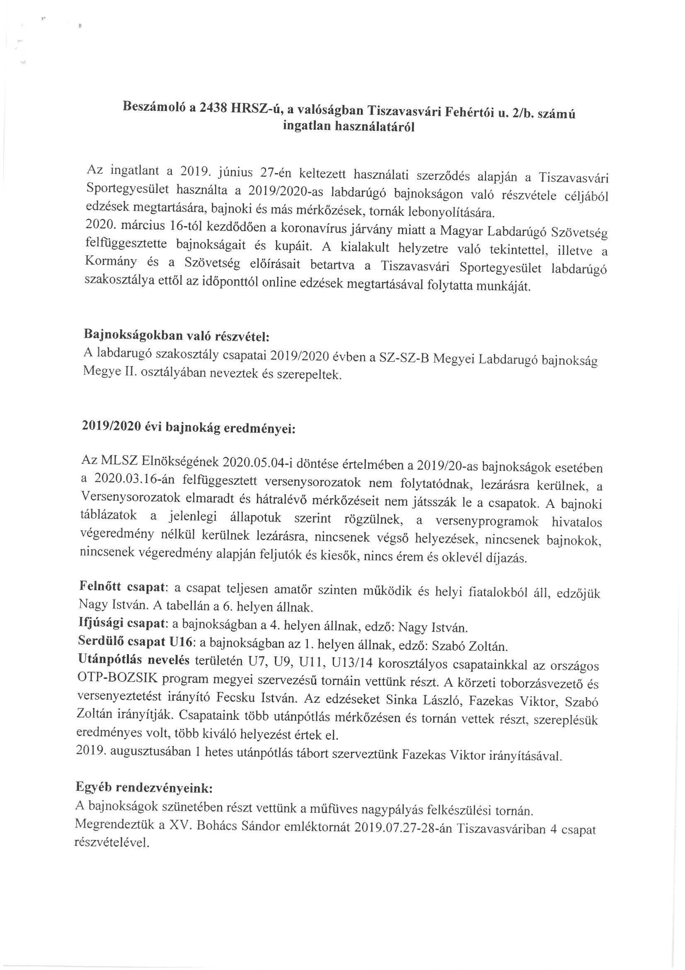

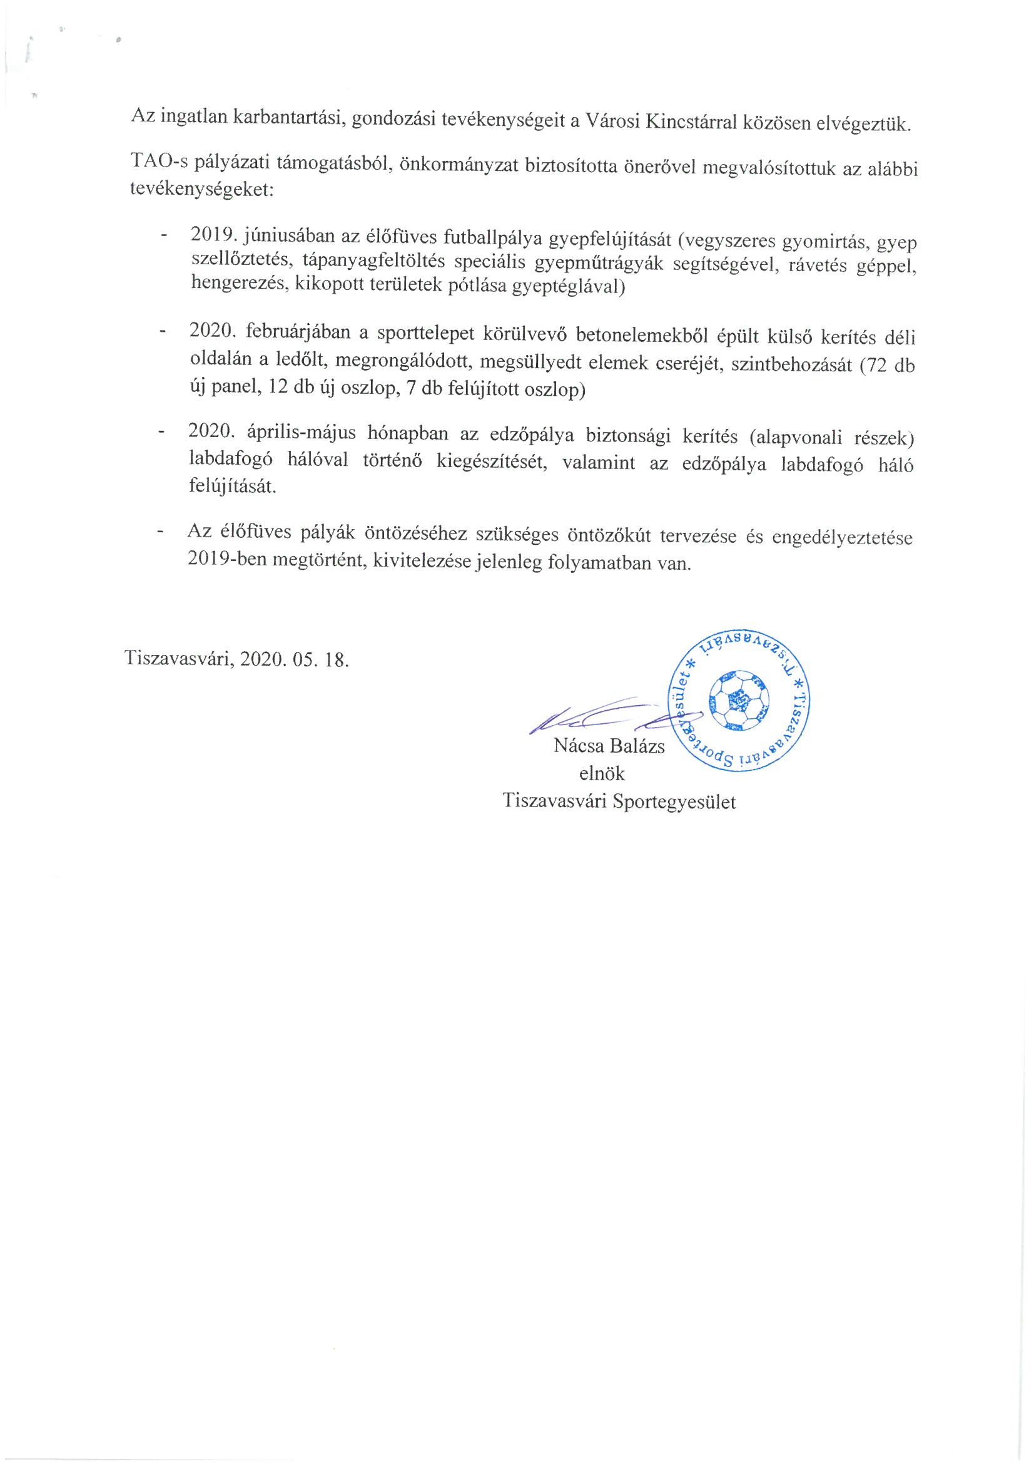

a 99/2020 PM határozat 2. sz. melléklete

HASZNÁLATI SZERZŐDÉS

mely létrejött egyrészről
Név: Városi Kincstár Tiszavasvári
Székhely: 4440 Tiszavasvári, Báthori u. 6.
Levelezési cím: 4440 Tiszavasvári, Báthori u. 6.
Képviseli: Huri-Szabó Szilvia igazgató
Adószáma: 15445964-2-15
Számlavezető pénzintézete: OTP Bank Nyrt.

a továbbiakban: Használatba adó

másrészről
Név: Tiszavasvári Sportegyesület
Székhely: 4440 Tiszavasvári, Városháza tér 4.
Levelezési cím: 4440 Tiszavasvári, Városháza tér 4.
Képviseli: Nácsa Balázs elnök
Számlavezető pénzintézete: Tiszántúli Takarékszövetkezet
Bankszámlaszám: 68700019-10143571
a továbbiakban: Használatba vevő

között alulírott helyen és napon a következő feltételek szerint:

Jelen használati szerződés megkötése Tiszavasvári Város Polgármestere 99/2020. sz. PM határozatán alapul.

- A szerződés tárgya:
A használat tárgyát képező terület Tiszavasvári Város Önkormányzata tulajdonát képezi, melyet üzemeltetésre a Városi Kincstár részére átadott. Használatba adó, a Tiszavasvári Város Önkormányzata tulajdonában lévő 2438 hrsz.-ú, a valóságban 4440 Tiszavasvári, Fehértói út 2/b. szám alatt található kivett sporttelep megnevezésű ingatlant, - mely a Városi Kincstár alapító Okirata szerint a Városi kincstár telephelye -, jelen szerződésben foglalt feltételekkel részlegesen a Használatba Vevő ingyenes használatába adja, a Használatba Vevő pedig ingyenesen használatba veszi.

- A szerződés időtartama:
A Tiszavasvári Sportegyesület által benyújtott 2020/2021-es bajnoki évre történő nevezése elfogadásától számított 1 éves határozott időszak.

- A szerződés célja:
A Használatba Vevő által – a sport és ifjúsági ügyek támogatásaként – a 2020/21-es labdarúgó bajnokságon való részvétele céljából edzések megtartása, bajnoki és más szervezett mérkőzések, tornák lebonyolításának biztosítása.

- Felek joga, kötelezettsége

IV.1.1. Használatba vevő joga:
- A használati jog hatálya alatt a használatba adott vagyonnal a feladat ellátása érdekében – a jogszabályok adta keretek között és a jó gazda gondosságával –gazdálkodik, tekintettel a nemzeti vagyonról szóló törvény, az államháztartásról szóló jogszabály és annak végrehajtási rendelete, valamint a vonatkozó önkormányzati vagyonrendelet rendelkezéseire.

IV.1.2. Használatba vevő kötelezettsége:

- Az önkormányzati közfeladat ellátásához biztosítani a feladatellátás feltételeinek hatékony biztosítását, a vagyon állagának és értékének megőrzését, védelmét, illetve a vagyon értékének növelését.
- A vagyont fenyegető veszélyről és a bekövetkezett kárról, vagyont érintő lényeges változásokról, a változás bekövetkezésétől számított 5 napon belül értesíteni a Használatba adót. Köteles haladéktalanul értesíteni a Használatba adót az ingatlan egészét fenyegető veszélyről és a beállott kárról, a tudomására jutott minden olyan tényről, adatról, körülményről, amely a vagyon rendeltetésszerű, zavarmentes használatát akadályozza, kár bekövetkezésével fenyeget, a vagyon nagyobb mérvű romlásához vezethet, valamint arról, ha őt jogai gyakorlásában harmadik személy akadályozza. A Használatba vevő köteles tűrni, hogy a Használatba adó a veszély elhárítására, a kár következményeinek megszüntetésére a szükséges intézkedéseket megtegye. Az értesítés elmaradása vagy késedelme miatt bekövetkezett kárt, illetve költségnövekedést a Használatba vevő köteles viselni.
- A vagyon hasznosításáról, közfeladat ellátásról 2021. június 30-ig Tiszavasvári Város Önkormányzata Képviselő-testülete részére beszámolni.
- Tűrni a használattal kapcsolatos ellenőrzéseket, és köteles az ellenőrzésekben közreműködni, az előírt beszámolást teljesíteni.
- a vagyont nem idegenítheti el, valamint - jogszabályon alapuló, továbbá az ingatlanra közérdekből külön jogszabályban feljogosított szervek javára alapított használati jog, vezetékjog vagy ugyanezen okokból alapított szolgalom, továbbá a helyi önkormányzat javára alapított vezetékjog kivételével - nem terhelheti meg,
- a vagyont biztosítékul nem adhatja,
- a vagyonon osztott tulajdont nem létesíthet,
- polgári jogi igényt megalapító, polgári jogi igényt eldöntő tulajdonosi hozzájárulást a használatában lévő vagyonra vonatkozóan hatósági és bírósági eljárásban sem adhat, kivéve a jogszabályon alapuló, továbbá az ingatlanra közérdekből külön jogszabályban feljogosított szervek javára alapított használati joghoz, vezetékjoghoz vagy ugyanezen okokból alapított szolgalomhoz történő hozzájárulást.
- Felelős az ingatlannal kapcsolatban, a tűzvédelmi, munkavédelmi és környezetvédelmi törvényekben és egyéb kapcsolódó jogszabályokban foglaltak betartásáért és betartatásáért.
- Köteles teljesíteni a használatában levő vagyonnal kapcsolatban a jogszabályban, illetve a használati szerződésben előírt nyilvántartási, adatszolgáltatási, és elszámolási kötelezettséget.
- Köteles az általa szervezett rendezvény lebonyolításához szükséges szakhatósági engedélyeket saját költségén beszerezni.
- Felelős minden olyan kárért, amely a rendeltetésellenes, jogszabály- vagy szerződésellenes használat következménye, függetlenül attól, hogy azt saját maga vagy rendezvényen részt vevő személy (tanuló, vendég, személyzet, stb) okozza.
- Kötelessége biztosítani a Sporttelepre bevitt és ott elhelyezett összes eszköze és vagyontárgya megőrzését, az azokban bekövetkező hiány vagy kár veszélyét saját maga viseli.

IV.2.1. Használatba adó joga különösen:
A Használatba vevő szükségtelen háborítása nélkül ellenőrizheti a használatot, követelheti a rendeltetésellenes vagy szerződésellenes használat megszüntetését, az ilyen használatból eredő kárának megtérítését, adatot, tájékoztatást, információt kérhet.

A Városi Kincstár jogosult a sportpályán lévő lakás és büfé, valamint igény esetén a reklámfelületek bérbeadására, továbbá a Használatba vevővel előzetesen egyeztetve
a focipálya és egyéb területek bérbeadására.

IV.2.2. Használatba adó feladatai:
A Városi Kincstár a sportlétesítmények üzemeltetésével kapcsolatos közfeladatai ellátása során a Sportpályán az alábbi feladatokat látja el:
- sportolásra alkalmas állapot biztosítása
  - fűnyírás,
  - locsolás,
  - pálya, lelátók, öltözők karbantartása,
  - közreműködés az edzések, mérkőzések lebonyolítása során (pálya festése, stb.)
- közüzemi díjak megfizetése,
- mezek mosása a Használatba vevő által biztosított mosószer és öblítő felhasználásával,
- egyéb rendszeres karbantartási és takarítási feladatok ellátása,
- a pálya őrzésének megszervezése (közfoglalkoztatott biztonsági őr alkalmazása, éjjeli őrzés-védelem ellátása megbízási szerződés keretében).

- 1. A használat ellenőrzése az alábbi módon történik:
- folyamatosan, a Használatba adó által alkalmazott gondnok és sportkoordinátor felügyeletével,
- a használó éves beszámoltatásával,
- eseti vezetői ellenőrzéssel.
2. A használat ellenőrzése során ellenőrizni kell, hogy a Használatba Vevő
- gondoskodik-e a vagyontárgy értékének, állagának megóvásáról,
- az ingatlant a használati szerződésben foglalt célok elérésére használja-e,
- és egyéb vállalt kötelezettségét teljesíti-e?
3. Az ellenőrzés során a Használatba adó képviselője jogosult
- a Használatba vevő tevékenységét megfigyelni,
- a Használatba vevő alkalmazottjától írásban vagy szóban felvilágosítást, információt kérni,

A Használatba adó az ellenőrzés megállapításairól értesíti a Használatba vevőt.

- Szerződésszegés
VI.1. Szerződésszegésnek kell tekinteni a Polgári Törvénykönyvről szóló 2013. évi V. törvény megfelelő fejezetében taglalt esetköröket.
VI.2. Szerződő felek megállapodnak, hogy a szerződésszegéssel okozott károk vonatkozásában a teljes kártérítés elvét követik. A teljesítést biztosító egyéb szerződést biztosító mellékkötelezettséget nem kötnek ki.
VI.3. A Használatba vevő felel minden olyan kárért, amely a rendeltetésellenes vagy szerződésellenes használat következménye. A nem rendeltetésszerű használat folytán keletkezett hibák kijavítása, károk megtérítése a Használatba vevő kötelezettsége függetlenül attól, hogy a bekövetkezett hiba, illetve kár alkalmazottjai, ügyfelei, az intézmény ellátottjai vagy az érdekkörében eljáró személy magatartására vezethető vissza. Nem terheli a Használatba vevőt a kártérítési kötelezettség, ha bizonyítja, hogy úgy járt el, ahogy adott helyzetben a közvagyon használójától elvárható.
A Használatba adó a Használatba vevőtől követelheti a használatba adott vagyon rendeltetés-, illetve szerződésellenes használatának megszüntetését. Ha a Használatba vevő a rendeltetés-, illetve szerződésellenes használatot – a Használatba adó felhívása ellenére – tovább folytatja, a Használatba adó kártérítést követelhet.

- Szerződés megszüntetése
VII.1. Közös megegyezés:
Jelen szerződés közös megegyezéssel, a közös megegyezésben foglalt tartalommal bármikor megszűntethető.
VII.2. Azonnali felmondásnak van helye különösen, ha:
- a Használatba vevő a használatba adott vagyonban kárt okoz.
- ha a sport, ifjúság ügyek feladatellátás, az annak végzésére szolgáló ingatlanban igazolható módon megszűnik.
- Használatba vevő, az Nvtv. szerint nem minősül átlátható szervezetnek.

- A szerződés módosítása:
A szerződést kizárólag írásban lehet módosítani. A módosítást előzetesen indokolással ellátva írásban kell kezdeményezni.
Felek nem tekintik a szerződés módosításának a hivatalosan nyilvántartott adataiban, így különösen a székhelyében, képviselőiben, bankszámlaszámában, illetve fax-vagy telefonszámában bekövetkező változást, továbbá a szerződéskötés és teljesítés során a kapcsolattartók adataiban bekövetkező változást. Az említett változásokról az érintett fél a másik felet - az eset körülményeitől függően - vagy előzetesen írásban 10 napos határidővel vagy a változás bekövetkezését (bejegyzését) követő 10 napon belül köteles értesíteni.

- A szerződés megszűntetése esetén irányadó eljárás:
A Használatba vevő a használati joga megszűntetése esetén a megszűntetés napjától számított 15 napon belül köteles az ingatlan területéről a saját tulajdonában álló eszközöket eltávolítani, az ingatlan területét elhagyni és azt rendeltetésszerű használatra alkalmas állapotban a Használatba adó kizárólagos használatába visszaadni.

- Egyéb rendelkezések

X.1. A jelen szerződésben nem szabályozott kérdésekben elsősorban a Nemzeti vagyonról szóló, államháztartásról szóló törvény és annak végrehajtási rendelete, Magyarország helyi önkormányzatairól szóló törvény és a Ptk. rendelkezései az irányadóak.
X.2. Jelen szerződés annak aláírásával lép hatályba.

Minden értesítés és egyéb közlés, melyet a jelen szerződés alapján meg kell, vagy meg lehet tenni írásban teendő meg.
Szerződő Felek a szerződést együttesen elolvasták, és a közös értelmezést követően, mint akaratukkal mindenben megegyezőt aláírták.

Tiszavasvári, 2020. ………………….. Tiszavasvári, 2020. …………………..

______________________________________ | __________________________________
Városi Kincstár  Huri-Szabó Szilvia  igazgató | Tiszavasvári Sportegyesület  Nácsa Balázs  elnök

